DST
Mathématiques

Durée : 1h 30min

Les calculatrices graphiques sont autorisées pour ce sujet.

Exercice 1

Avant une greffe de cornée, la cornée prélevée est plongée dans un liquide physiologique afin de provoquer l’évacuation du surplus d’eau contenu dans le tissu. On étudie l’évolution dans le temps de l’épaisseur de la cornée.

Les trois parties de cet exercice peuvent être traitées de façon indépendante

A. Statistique à deux variables

Une étude expérimentale de l’épaisseur de la cornée, exprimée en micromètres, en fonction du temps , exprimé en heures, a permis d’obtenir le tableau suivant.

Le nuage des points de coordonnées correspondant est représenté sur le graphique suivant.

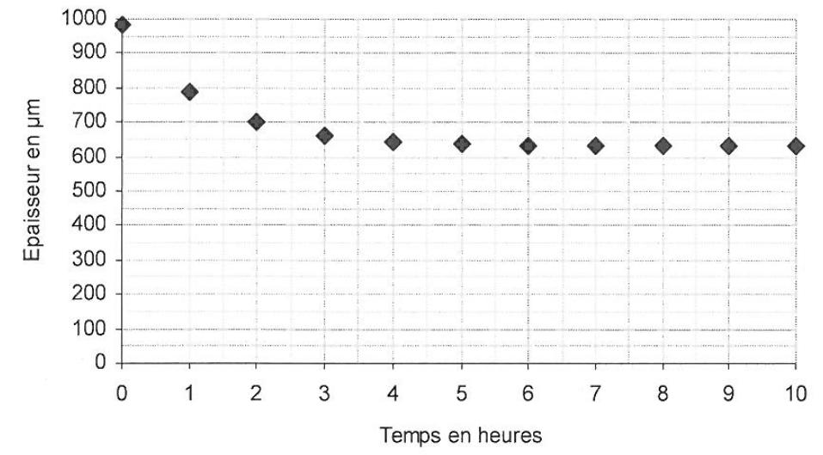

- À l’aide du graphique et sans calcul, expliquer pourqoi un ajustement affine de en n’est pas approprié.

- On pose et on obtient le tableau suivant, où les valeurs approchées sont arrondies à 10⁻².

  - Donner une équation de la droite de régression de en , obtenue par la méthode des moindres carrés, sous la forme , où et sont à arrondir à 10⁻².
(Le détail des calculs n’est pas demandé).

  - En déduire une expression de en fonction de , selon cet ajustement.

B. Résolution d’une équation différentielle

On considère l’équation différentielle (E) :

où est une fonction inconnue de la variable , définie et dérivable sur , et la fonction dérivée de .
On admet que la fonction correspondant à l’épaisseur de la cornée, exprimée en micromètres, en fonction du temps, exprimé en heures, vérifie l’équation différentielle (E).

- Déterminer les solutions de l’équation différentielle (E₀) :

- Soit la fonction définie sur par . Vérifier que est une solution de (E).

- En déduire les solutions de l’équation différentielle (E).

- Déterminer la solution de l’équation différentielle (E) vérifiant la condition initiale .

C. Étude de fonction

Soit la fonction définie sur par .
On note sa courbe représentative dans le plan muni d’un repère orthonormal.

- Calculer pour tout réel de l’intervalle .

- Étudier le signe de sur l’intervalle .

- En déduire le sens de variation de sur l’intervalle .

- Les question a), b) et c) suivantes sont des questions à choix multiples. Pour chaque question, une seule réponse est exacte. Recopier sur la copie la réponse qui vous paraît exacte. On ne demande aucune justification.
La réponse juste rapporte un point. Une réponse fausse ou une absence de réponse ne rapporte ni n’enlève de point.

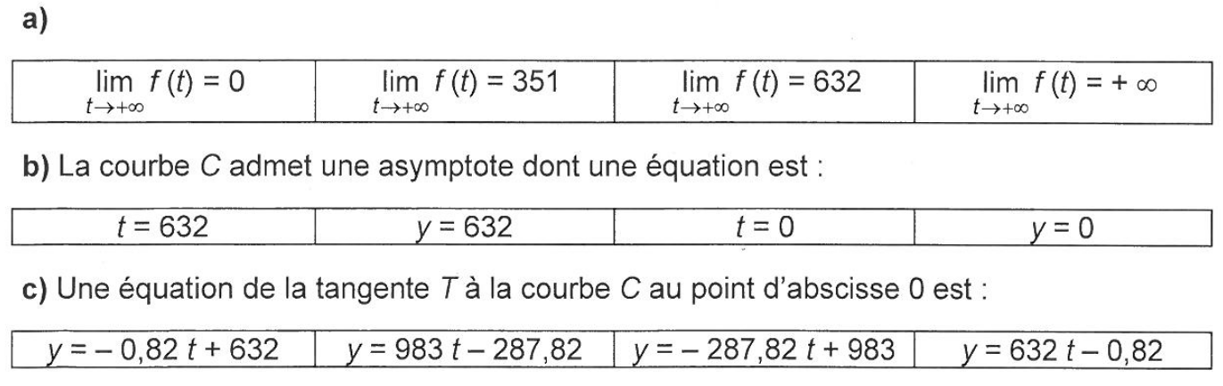

Exercice 2

Les deux parties de cet exercice peuvent être traitées de façon indépendante

Une entreprise fabrique des verres ophtalmiques à partir de verres semi-finis.

A. Probabilités conditionnelles

Ce fabriquant possède un stock de verres semi-finis provenant de deux fournisseurs différents, désignés par « fournisseur 1 » et « fournisseur 2 ».
On admet que 60 % des verres semi-finis proviennent du fournisseur 1 et 40 % des verres semi-finis proviennent du fournisseur 2.
On admet que 2 % des verres semi-finis du fournisseur 1 sont défectueux et que 1 % des verres semi-finis du fournisseur 2 sont défectueux.
On prélève au hasard un verre semi-fini dans ce stock.
On considère les événements suivants :
A : « le verre semi-fini prélevé provient du fournisseur 1 » ;
B : « le verre semi-fini prélevé provient du fournisseur 2 » ;
D : « le verre semi-fini prélevé est défectueux ».

- Calculer la probabilité .

- Montrer que la probabilité que le verre semi-fini prélevé soit défectueux est égale à 0,016.

- Calculer la probabilité conditionnelle .
(On rappelle que est la probabilité de l’événement sachant que l’événement est réalisé.)

B. Loi binomiale

Sauf mention du contraire, dans cette partie, les résultats approchés sont à arrondir à 10⁻³.

On prélève au hasard verres semi-fins dans un stock, pour vérification. On admet que la probabilité qu’un verre semi-fini prélevé au hasard dans ce stock soit défectueux est égale à 0,016. Le stock est suffisamment important pour assimiler un prélèvement de verres semi-fins à un tirage avec remise de verres.
On considère la variable aléatoire qui, à tout prélèvement de verres semi-fins dans ce stock, associe le nombre de verres semi-fins défectueux.

- Justifier que la variable aléatoire suit une loi binomiale.

- Dans cette question .

  - Calculer l’espérance mathématique . Interpréter le résultat.

  - Calculer la probabilité qu’aucun verre ne soit défectueux.

  - En déduire la probabilité qu’au moins un verre soit défectueux.

